М.Х. Дулати атындағы Тараз мемлекеттік университеті
Ғылыми кітапхана
Көркем әдебиет секторы

«Бір ел – бір кітап» акциясы

«Халық перзенті»

ЖҮСІПБЕК АЙМАУЫТОВ

(Б и б л и о г р а ф и я л ы қ ш о л у)

Құрастырушы: Б.ж.д. кітапханашы Отарбаева Д.Ә.

Тараз 2011

Жүсіпбек Аймауытов
(Жазушы, драматург, аудармашы, зертеуші.)

Өмір жолы

Жүсіпбек Аймауытов 1889 жылы қазіргі Павлодар облысының Баянауыл ауданында дүниеге келген. Жүсіпбектің 15 жасқа дейінгі өмірі өз ауылында өтеді. Әкесі Аймауыт балаларын оқып білім алумен қатар, қол өнер кәсібіне де баулыған. Жүсіпбек пен ағасы Ақатты ауылдағы етікші, ағашшы, өрімші сияқты шеберлерге жіберіп, қол өнерге үйретеді. Ән салып, домбыра тартуға баулиды. Осылардың нәтижесінде Жүсіпбек едәуір қол өнер кәсібіне төселеді. Ол ауыл молдасынан оқып сауатын ашады. Тиіп-қашып әр қилы молдалардың, өз айтуынша, Жүсіп қожа, Шәймерден қожа, Қожахмет молда, Қапар қажы, Мұхамеджан алдын көріп, ескіше білім алады. Содан кейінгі біраз уақытта өзі молдалық құрып,бала оқытады.
1907 жылы Жүсіпбек молдалықты тастап, Баянауылға барып, орыс мектебіне түседі. Баянауылда інісі Оспанның досы Серебрянников дейтін тілмаштың үйінде жатып оқиды. Баянда бір қыс оқып,екі бөлімін бітіріп, келер жылы Керекудегі (Павлодар) қазыналық ауыл шаруашылық школіне барып емтихан тапсырады, бірақ ол ауыл шаруашылық мектебінде ұзақ оқи алмады. Ауыл шаруашылық школында оқып жүріп, мектеп режімі мен әділетсіздікке қарсы бой көтерген балалардың қатарында оқудан шығып қалады.Осыдан кейін ауылда бала оқыта жүріп, Баяндағы оқуын жалғастырады.1911 жылы Керекуге келіп, екі класты орыс-қазақ мектебіне орналасып оқуын әрі қарай интернатта жалғастырады. 1914 жылы Семейдегі мұғалімдер семинариясына түсіп, оны 1919 жылы бітіріп шығады. Семинарияны бітірген жылы Жүсіпбек Вера деген қызға үйленеді. Верадан Бекнұр, Жанақ деген балалары болады. Вера кенеттен қайтыс болып, Жүсіпбек қайта үйленуге мәжбүр болады. Екінші рет Евгения Қарабатырқызы Сермұхамедовамен отасады,одан Муза деген қызы дүниеге келеді. 1919 жылы Жүсіпбек Алашордадан бөлініп, Совет өкіметі жағына шығады. Коммунистік партияның қатарына өтеді. Семейде, Павлодарда партия, совет жұмыстарын атқарады. 1920 жылы Қазақстан Советтерінің сьезіне делегат болып қатысады. Содан кейін, Қазақ АССР Халық ағарту комисариатында басшылық қызметте комиссардың орынбасары болып қызмет атқарады.1921 жылы Семей губерниялық оқу бөлімінің меңгерушісі, кейін «Қазақ тілі» газетінің редакторы, 1922-1924 жылдары Қарқаралыда мектеп мұғалімі, ал, 1924-1926 жылдары Ташкентте шығатын «Ақ жол» газетінің редакциясында қызмет атқарады. 1926-1929 жылдары Шымкент педагогикалық техникумының директоры болады. Сонымен қатар ара-тұра сол кездегі саяси науқандарға араласады.
Торғай уезінің ашыққан халқына жәрдем ұйымдастырып, жиналған малды «өзі пайдаланып кетті» деген жаламен жауыпқа тартылып, артынан ақталады. 1929 жылы «Қазақстандағы ұлтшылдық ұйыммен байланысы бар» деген сылтаумен қайта тұтқынға алынады.Қолдан ұйымдастырылған жасанды іс бойынша Жүсіпбек Аймауытовтың өмірі 1931 жылы, 42 жасында, нағыз творчестволық толысқан кезінде дүниеден өтеді.

Шығармашылық жолы

Жүсіпбек Аймауытов алғашқы өлеңін 13 жасында жазады. Өлеңдері алғаш 1913 жылы «Қазақ» газетінде басылып шығады.
Жүсіпбек Аймауытов қазақ әдебиеті тарихындағы алғашқы үлкен романшы және драмашы ретінде белгілі. Алайда мұндай жанрларды игеру және оны ұлттық әдебиетке бастаушы болу абыройы жазушыға бірден келген жоқ. Ол оған дейін үлкен әдеби мектептен өту,іздену, өсу кезеңдерін басынан кешірді. Жүсіпбек Аймауытов өзінің алғашқы әдеби тәжірибесін М.Әуезовпен бірге күнделікті баспасөз беттерінде, публистік, журналистік қызметпен қатар бастады.
1917 жылы –ақ ол Семейде шығатын «Сарыарқа», «Алаш» газеттерінің белсенді авторларының бірі болды. 1918 жылы М. Әуезовпен «Абай» журналын шығарысты. Жүсіпбектің шығармашылық жолға біржола бет бұрысы революциядан кейін басталады. Көптеген өлеңдер,газетке арнап мақалалар, көркем өнер үйірмелеріне бір актылы пьесалар жазумен шұғылды. Олар сол кезде Қазақстанда шыққан газет, журналдар бетінде, жеке жинақтарда басылып тұрды.

Жасынан өлең, сөзге құмар Жүсіпбектің шығармашылық жолын өлеңнен бастауы да заңды. 1917 жылы «Сарыарқа» газетінде «Сарыарқаның сәлемі» деген өлеңі басылды.Сол жылы «Алаш» газеттерінде «Жазушыларға», «Отағасы», «Ұршық» атты өлеңдері жарық көрді. 1918 жылы «Абай» журналында «Көшу», «Ұран», «Әскер марсельезасы» жарияланды. Одан кейінгі жылдары «Жәмила», «Тұңғиық түпсіз аспанда», «Ленинге», «Қазақстанның 6 жасқа толған күніне арналған ұран өлең», деген жырлары мен «Нұр күйі» атты поэмасы шықты.

Жүсіпбек Аймауытовтың сан саналы шығармашылық мұрасының бірі – драматургиясы.
Ол қазақ әдебиетінде революция қарсаңында ғана бастаған осы жанрдың да негізін салушылардың бірі. Жүсіпбек қазақтың халық театр өнерінің де бастауында тұрған адам. Жүсіпбек драмалақ шығармалар жазумен де ерте айналысқан .
Бұл жанрда еңбек етуіне оның өнер сүйгіштігі айрықша әсер еткен.
1922 жылы «Еңлік- Кебектің» қайта жазылған нұсқасын жаңалап жазып сахнаға шығарады. 1925 жылы қазақ автономиялық республикасының бес жылдығына арнап Қызылордада «Ел қорғаны» пьесасын сахнаға шығарады. Кейін сол театр сахнасында «Шернияз» атты пьесасын қояды.
Жиырмасыншы жылдар ішінде осы жанрдағы ізденісін жалғастырып, ол «Сылаң қыз», «Рабиға», «Мансапқорлар», «Қанапия Шәрбану», «Шернияз» сияқты көп актылы пьесалар жазды.
Жүсіпбек Аймауытов қазақ драматургиясының іргесін алғаш қалаған драматург,ол алғаш пьеса жазып, оны көркем өнер үйірмелері сахналарына қойғыза бастаған тұста, бұл жанрмен шұғылданған жазушы болған емес. Сөйтіп Жүсіпбек салған тар соқпақ жол, қазақ драматургиясының даңғал жолына айналды. Бүгінгі қазақ драматургтерінің Жүсіпбектен үйренері, алар сабағы мол. Жанрдың ішкі ерекшеліктерін меңгеруде, оны сахналық режиссураға лайықтауда, тіпті төгіліп тұрған ақындық тілдің байлығы жағынан да Жүсіпбек Аймауытов әлі де қол жетпейтін биікте тұр.

Жүсіпбек Аймауытовтың прозалық туындылары «Қартқожа», «Ақбілек», «Күнекейдің жазығы».

Қазақ әдебиетіндегі роман жасауға ұмтылыс 20-жылдардың орта тұсынан басталады. Оның алғашқы үлгісін Жүсіпбек Аймауытов жасайды. Жазушының романдарының ішінен бүгінгі «Бір ел-бір кітап» акциясына арқау болып отырған «Ақбілек» романына кеңінен тоқтала кетсек. «Ақбілек» романының алғашқы нұсқасы 1927-1928 жылдары «Әйел теңдігі» журналының сандарына басылып шыққан, кейіннен кітап болып басылып шығады.
Ақбілек трагедиясы- осы бүкіл халықтық трагедияның бір ұшқыны. Ақбілекті ақ солдаттарының алып қашып кетуі, оны қара мұртты офицердің әйел қып ұстауы – бір қыздың ғана емес, бүкіл елдің ұлттық намысына тиетін ауыртпалық. Қыздың бостандыққа ұмтылғанымен, ел бетін көре алмай қиналуы, әкесінің Ақбілектен қашқақтауы, атастырған күйеуінің тайсақтауы, ел-жұрттың оған бір түрлі аяушылықпен қарауы – бәрі де қызын алақанына салып, мәпелеп, аялап өсірген қазаққа өлімнен де ауыр. Оның үстіне орысты кәпір деп қарайтын ұғым бар. Ауыл жігіттерінің зорлығы болса, еленбей де қалуы мүмкін нәрсені «кәпірдің қолына түсіп, соған қатын болған» деген сөз тіпті көпіртіп әкетеді.Ел көзіне көріне алмай, күлкі болып ауылдан кеткен Ақбілек қалаға барып оқып, адам қатарына қосылып жар тапты, бақытты өмірге қадам басты. Ол білім-алып, қатарға қосылған алғашқы қазақ әйелдерінің өкілі.Жалпы алғанда, «Ақбілек» - бір қыздың тағдыры негізінде әлеуметтік революциялар дәуіріндегі қазақ ауылының жаңаруын суреттейтін алғашқы қазақ романының бірі.

Жүсіпбек Аймауытовтың аудармалары.

Жүсіпбек Аймауытов аудармашы есебінде қазақ әдебиеті мен орыстың және дүние жүзілік классикалық әдебиеттің творчестволық байланысын ұлғайтуға көп күш жұмсады. Жүсіпбек Аймауытов н.В. Гогольдің «Бақылаушы», («Ревизор»), А.С. Пушкиннің «Тас мейман», «Сараң сері», А. Дюманың «Дәмелі», («Тәмилла»), Дж. Лондонның «Телегей теңіз», К. Берковичтің «Өрбике», С. Чуйковтің «Тау еліндегі оқиға» атты шығармаларымен қоса В. Шекспирден, Г. Мопассаннан, Р. Тагордан, М. Горькийдің шығармаларын аударған. Кейбір шағын аудармалары сол кездегі мерзімді басылымдарда жарық көріп отырған. Бұлардан басқа Жүсіпбек Аймауытов кезінде бір қатар саяси, тарихи еңбектерді, оқулықтарды қазақшаға аударуға қатысқан.
Сонымен қатар халық ағарту жүйесінде ұзақ қызмет еткен Жүсіпбек Аймауытов жас ұрпақты жаңа рухта, адамгершілікке, жақсы құлық-мінезге тәрбиелеуге де белсене қатысқан Оның «Тәрбиеге көмекші», «Псиқолоғия», « Жан дүниесі мен өнер таңдау» атты кітаптары кезінде педагогикалық оқу орындарында оқулық қызметінде, педагогика мен психология саласындағы алғашқы ғылыми зерттеудің ролін де атқарған. «Псиқолоғия» оқулығы жинақ болып араб әрпімен 1926 жылы Ташкенде жарық көрген. Ал « Жан дүниесі мен өнер таңдау» атты еңбегі Мәскеу қаласында жарық көреді.Бұл еңбектері арқылы Жүсіпбек Аймауытов қазақ жастарына осы ғылымдар саласынан алғашқы мәлімет берді. Олардың ғылыми терминологиясының тууына негіз қалады. Жаңа қоғамның жас мүшелерін тәрбиелеу ісіне елеулі үлес қосты.

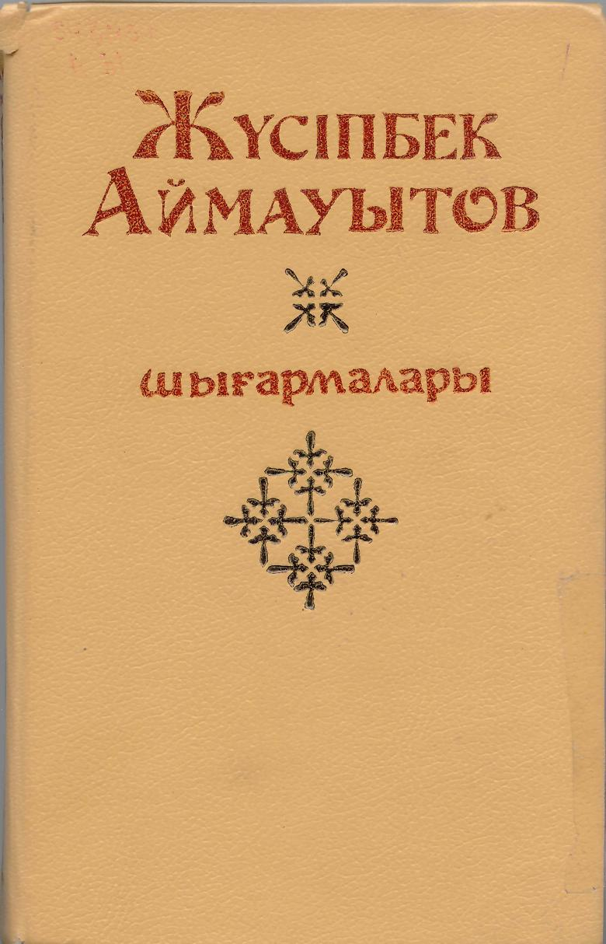
Аймауытов, Ж.
Шығармалары: Романдар, повесть,
әңгімелер, пьесалар
(Құраст. М. Атымов, Қ. Керейқұлов)
- Алматы: Жазушы, 1989.-560 бет, портр., суретті.

Жүсіпбек Аймауытовтың қазақ әдебиеті мен мәдениетінің тарихында алатын орны ерекше. Ол әдебиетіміздің барлық жанрында аянбай еңбек етіп, артына өшпес мол творчестволық мұра қалдырды, жаңа советтік әдебиеттің негізін қалаушылардың алдыңғы легінде болды. Атылмыш жинаққа «Қартқожа», «Ақбілек» романдары, «Күнекейдің жазығы» повесі, «Ел қорғаны», «Мансапқорлар», «Қанапия мен Шәрбәну», «Шернияз» пьесалары сияқты белгілі шығармалары енгізілді.

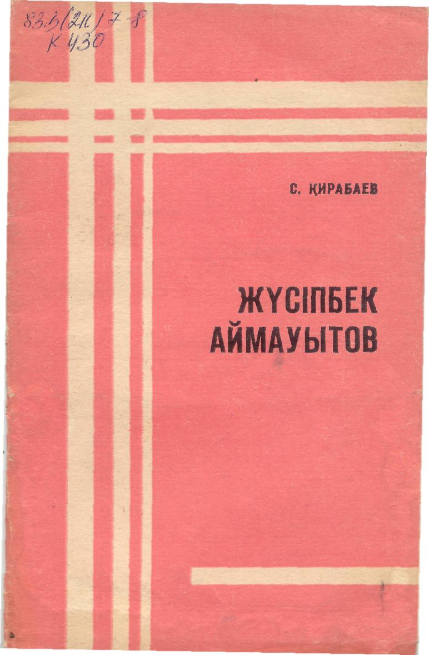
Қирабаев, С.
Жүсіпбек Аймауытов.
- Алматы: Қазақ ССР «Білім» қоғамы, 1990.-36 бет.

Жүсіпбек Аймауытов – интеллигенция өкілдерінің аса көрнектілерінің бірі, жазушы, драматург, публицист, аудармашы, әдебиет, педагогика, психология, өнер саласындағы бірқатар оқулықтардың, оқу құралдардың авторы.
Кітапшада бұл туралы егжей-тегжейлі айтылған.

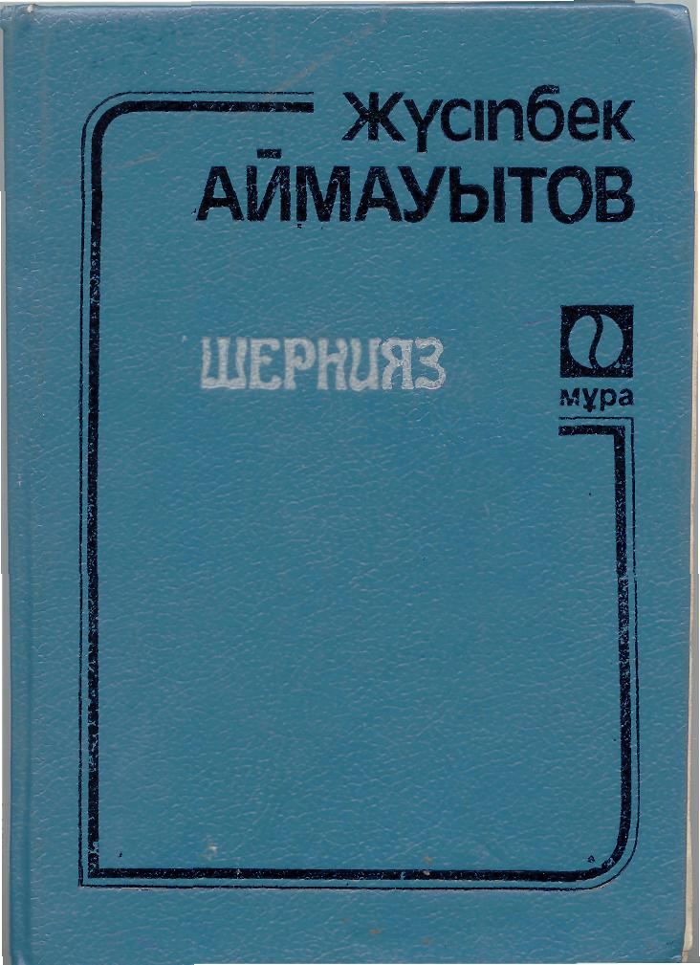
Аймауытов, Ж.
Шернияз: Пьесалар жинағы
(Құраст. Б. Құндақбаев)
- Алматы: Өнер, 1990.-336 бет.

1937 жылы репрессия құрбаны болған халқымыздың аяулы ұлдарының бірі Ж. Аймауытов творчествосы қайта құру саясатының арқасында елімен қайта қауышты. Әдебиеттің барлық жанрында дерлік қалам тартқан Ж. Аймауытов артына творчестволық мол мұра қалдырған үлкен дарын иесі. Бұл жинаққа оның «Сылаң қыз», «Мансапқорлар», «Рәбиға», «Ел қорғаны», «Қанапия – Шәрбану», «Шернияз» драмалық шығармалары мен екі аударма пьесасы еніп отыр

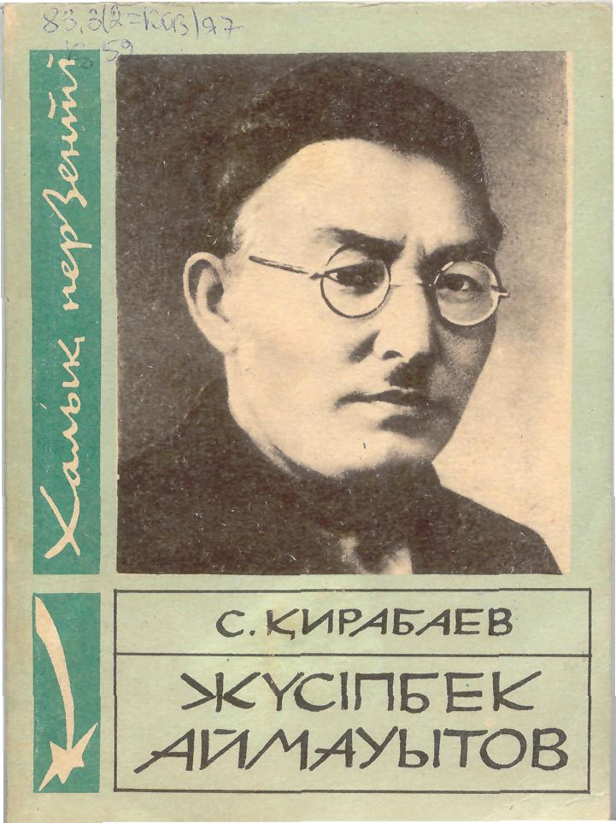
Қирабаев,С. Қирабаев, С.
Жүсіпбек Аймауытов.
- Алматы: «Ана тілі» 1993.-224 бет.

Аймауытов Жүсіпбек – қазақтың көрнекті жазушысы. Ол адамның жан-жүйесін (психологиясын) қазақта тұңғыш зерттеп, оқулық жазған қайраткер, ағартушы, шын мәніндегі ұстаз, 30-жылдар зорбалаңының құрбаны болған суреткер, драматург, ғалым. Оның шығармашылық еңбектері араға жарты ғасырдан астам уақыт салып, соңғы жылдары ғана жарық көре бастады. Белгілі ғұлама ғалым Қирабаев Серіктің ұсынып отырған мынау зерттеу кітабында Аймауытов Жүсіпбектің осы қиын да күрделі тағдыры әңгімеленіп, өмір жолы, болмыс-бітімі, тыныс-тірлігі жан-жақты суреттеледі.

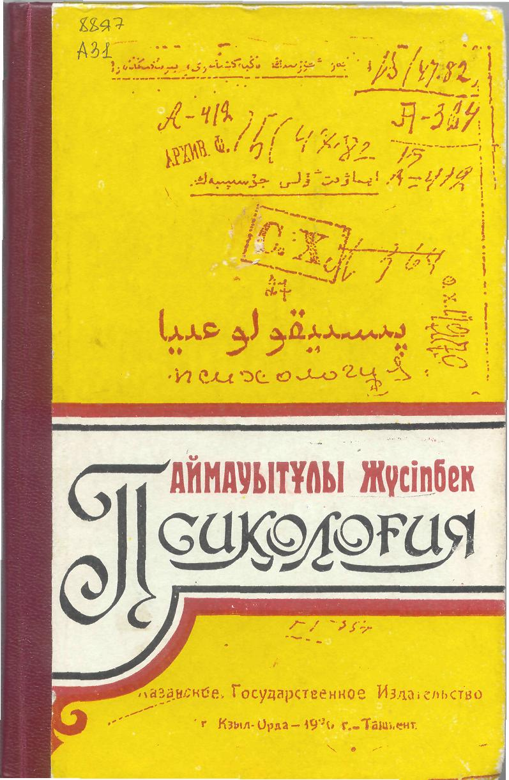
Аймауытов, Ж.
Псиқология
- Алматы: «Рауан», 1995.-312 бет.

Қазақ әдебиетінің классигі, көрнекті ағартушы-ғалым Жүсіпбектің бұл жинағы ана тілімізде жазылған тұңғыш психологиялық, педагогикалық құнарлы ғылыми еңбектің бірі, әрі төлтума оқулықтың бірегейі саналады. Жинақ Жүсіпбектің араб әріпімен 1926 жылы Ташкенде жарық көрген «Психология», және Мәскеуден шыққан «Жан жүйесі мен өнер таңдау» деп аталатын кітаптарынан құрастырылды. Түпнұсқадағы қазіргі оқушыға түсініксіздеу терминдерге, түсіп қалған,қате басылған сөздерге сілтеме жасалғаны болмаса, жинақтың «Псиқолоғия» деген әуелдегі атынан бастап, жазушы-ғалымның сөз қолданысына дейін қаз қалпында берілді.
Жинақ жоғары және арнаулы оқу орындарының оқытушыларымен студент –шәкірттеріне, жалпы тәрбие жұмысының мамандарына арналған.

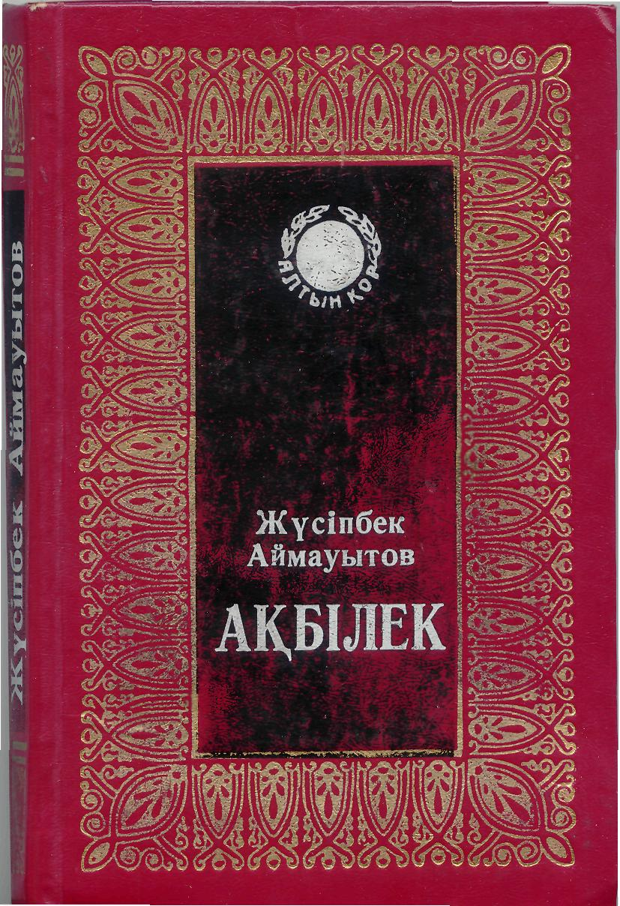
Аймауытов, Ж.
Ақбілек
(Құраст. Асқаров.Е.)
- Астана: Елорда, 1998.-325 бет.

Қазақтың көрнекті жазушысы- Аймауытов Жүсіпбектың бұл кітабына «Ақбілек» романы, «Күнекейдің жазығы» повесі, «Әнші», «Елес» әңгімелері енгізілген. Кітап көпшілік қауымға арналған.

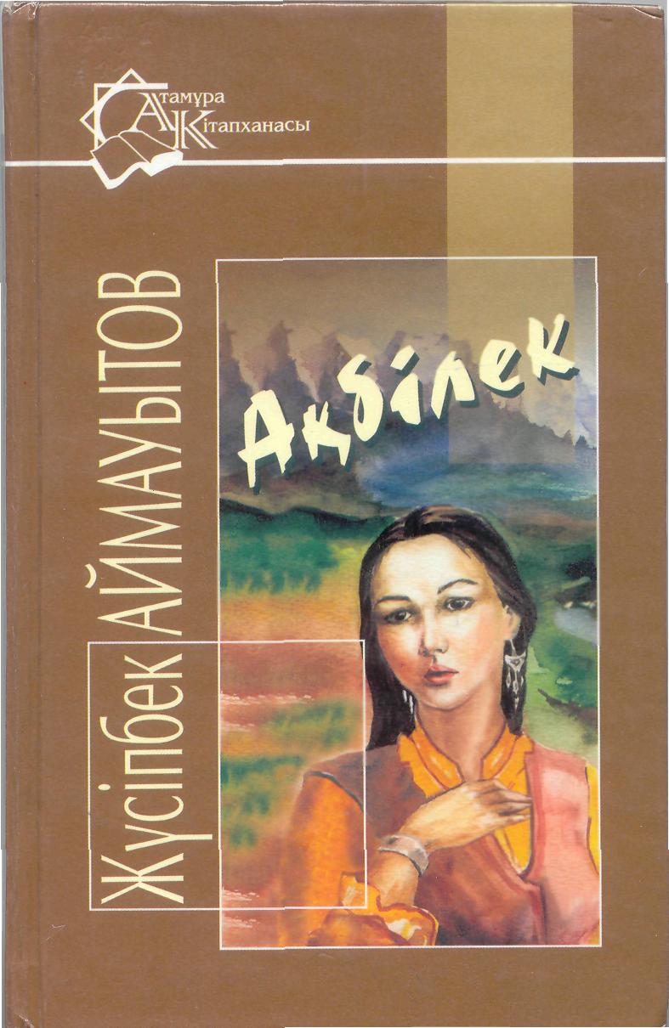
Аймауытов, Ж.
Ақбілек: повест, роман.
- Алматы: Атамұра, 2003.-280 бет.

Ж. Аймауытов қазақ әдебиеті мен мәдениетінің тарихында аса бай құнды әдеби мұра қалдырды.
Осы жинаққа жазушының «Ақбілек» романы мен «Күнекейдің жазығы» повесі еніп отыр. Аймауытов бұл шығармаларында сол бір аласапыран жылдардағы қазақ аулы өмірінің шындығын, адамдар тағдырындағы өзгерістерді, ел тұрмысын,, заман тынысын кеңінен суреттейді.
Жинақ қалың оқырман қауымға арналған.

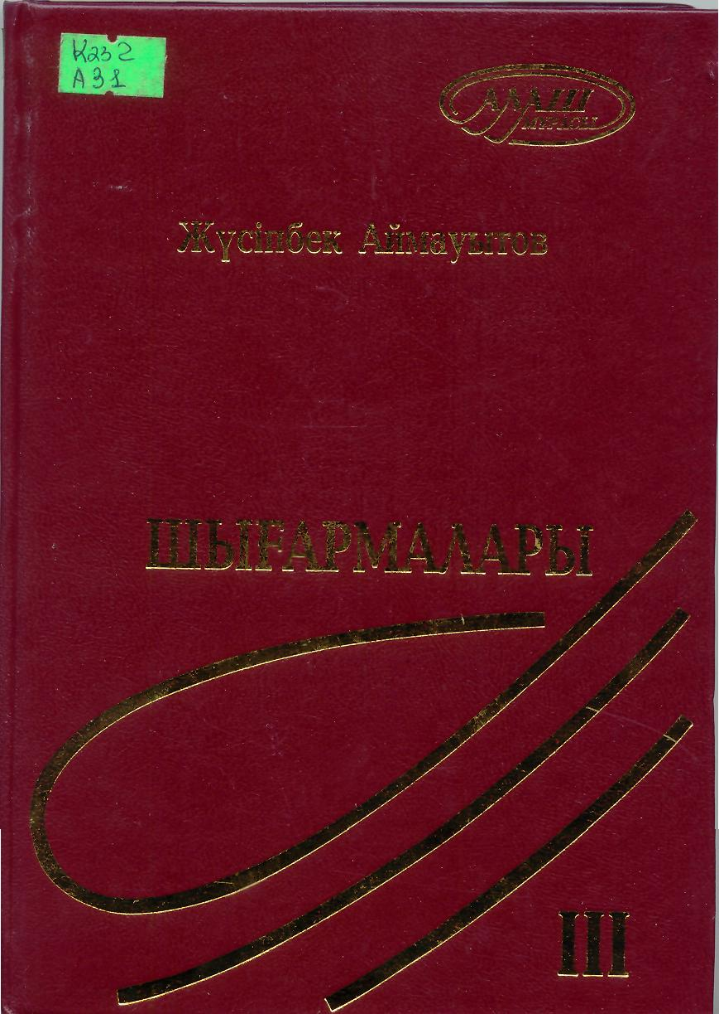
Аймауытов, Ж.
Бес томдық шығармалар жинағы.
Үшінші том. Повесть, әңгіме, аудармалар
- Алматы: «Алаш» баспасы, 2005.-304 бет.

Үшінші томға қазақ әдебиетінің классигі Жүсіпбек Аймауытовтың бір повесі мен бірнеше әңгімесі және көркем аудармалары еніп отыр.

Мерзімді басылымдар тізімі

1. Сейсенұлы, Д.
Жүсіпбек Аймауытовтың белгісіз бір жазбасы шаң басқан архивтен 80 жылдан кейін табылды / Д Сейсенұлы // Егемен Қазақстан.- 2000.- 31 мамыр.
2. Әбішева, Ш.
Ақбілек романындағы көркемдік жүйе / Ш. Әбішева // Қазақ тілі мен әдебиеті.- 2008.- №2-.С.75-78.
3.Қойшыбаев, Б.
Алаш қозғалысы және оның тарихи тағылымы : Алаш-90 / Б. Қойшыбаев // Егемен Қазақстан.- 2008.- №170.-171.-10 маусым.-Б.4.
4. Еспенбетов, А.
Жүсіпбек Аймауытов және Семей баспасөзі [Мәтін]: Елден-жерден / А. Еспенбетов // Қазақ әдебиеті.- 2009.- №52.-15-25желтоқсан.- Б.15.
5. Жақсымбетова, С.
Ақбілек бейнесінің жасалу жолдары [Мәтін]: Жүсіпбек Аймауытовтың "Ақбілек" шығармасы жайлы / С. Жақсымбетова // Қазақ тілі мен әдебиеті.- 2010.- №1.- Б.117-121.
6. Жұртбай, Т.
Жүсіпбектің атылуына шәкірттері де себепші... [Мәтін]: Мінбер / Т. Жұртбай // Айқын.- 2010.- №93.-28 мамыр.- Б.3.
7. Жақыпова, Ә.
Ұлт мүддесін көздеген сыншы [Мәтін]: Ойтұмар / Ә. Жақыпова // Ақиқат.- 2010.- №11.- Б.60-63.
8. Жұртбай, Т.
Ұраным - Алаш! [Мәтін]: Дамолла Битілеуов / Т. Жұртбай // Жұлдыз: Қазақстан Жазушылар әдеби-әлеуметтік журналы.- 2011.- №1.- Б.159-164.
9. Бөллев, К.
Қазақ ағартушы педагогтарының отбасылық тәрбие туралы ой пікірлері/ К. Бөллев // Ұлағат.- 2009.- №1.- Б.53-73. 0 экз.

10. Сәтбаева, Ш.
Әмбебап тұлға/ Ш. Сәтбаева // Жалын.- 2009.- №6.- Б.12-18.

